Họ và tên : Nguyễn Nhất Hào – Mã Sinh Viên : 236115
Lớp : DH23TIN07

PHẦN 1. TIẾP TỤC SOURCE CODE
BUỔI 3
Thời gian dự kiến: 20 phút
Câu 1. Mở Repository cloud-lab trên GitHub và kiểm tra source code đã được Push ở Buổi 3. (Gợi ý: Truy cập Repository trên GitHub.)
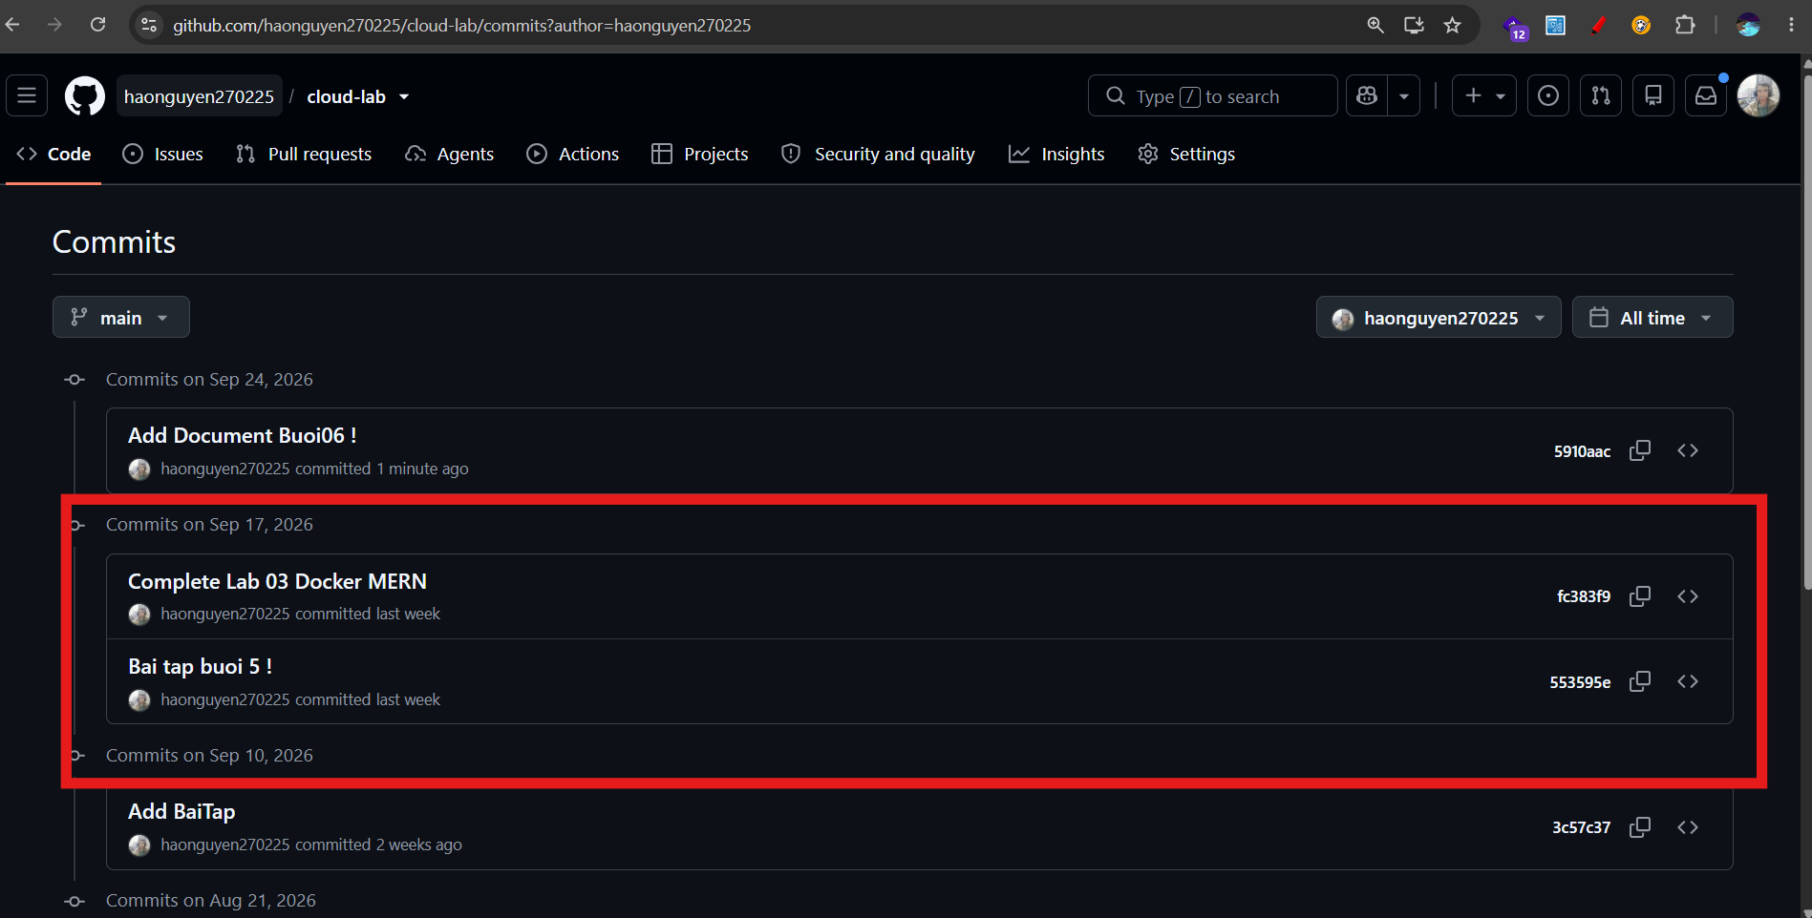
Câu 2. Mở Terminal hoặc Git Bash trên máy tính cá nhân. (Gợi ý: Sử dụng Git Bash hoặc Terminal trong VS Code.)
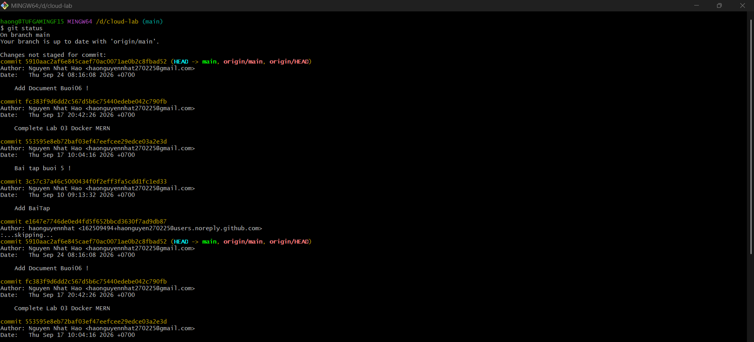
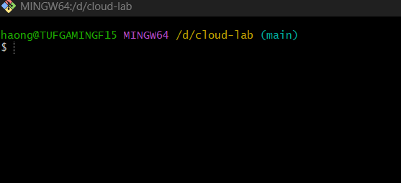
Câu 3. Di chuyển vào thư mục cloud-lab đã sử dụng ở Buổi 3. (Gợi ý lệnh: cd cloud-lab)
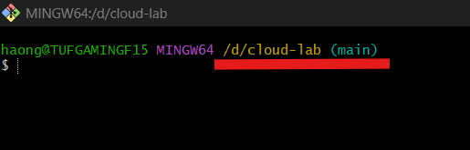
Câu 4. Kiểm tra Remote Repository. (Gợi ý lệnh: git remote -v)
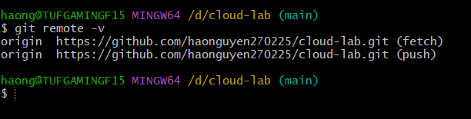
- Đã kết nối Repository từ xa trên Github
Câu 5. Cập nhật source code mới nhất từ GitHub. (Gợi ý lệnh: git pull)
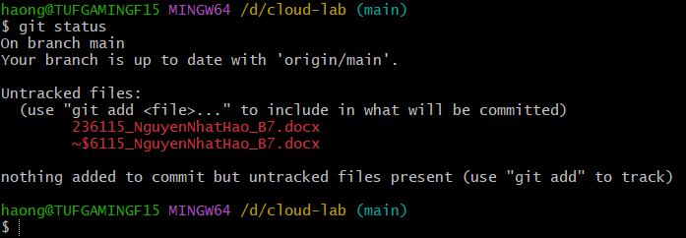
- Tài liệu file trả lời chứa được commit . VÌ mới thêm.
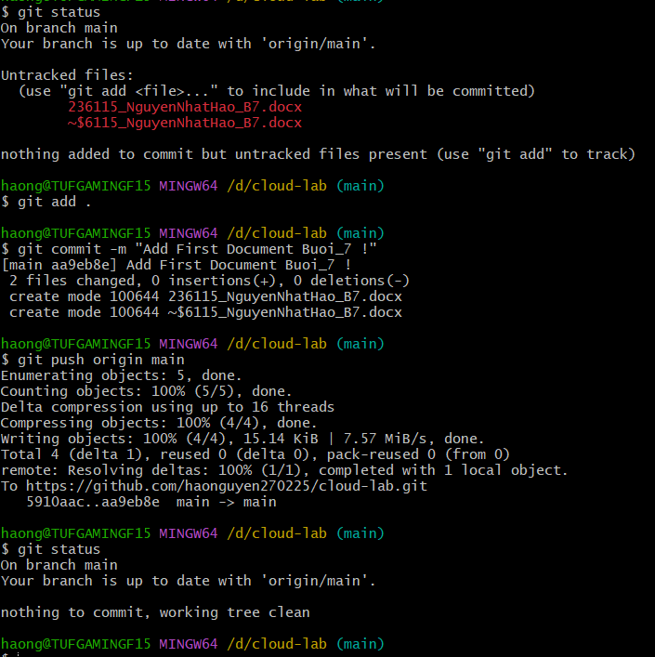
- Đã commit và pull lên Repository từ xa Github
Câu 6. Kiểm tra trạng thái source code sau khi cập nhật. (Gợi ý lệnh: git status)
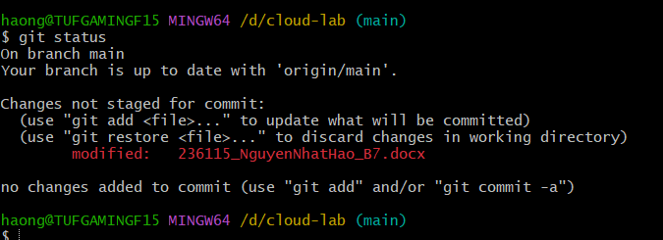
- File đã được ở trang tái đã theo dõi và đang chỉnh sửa.
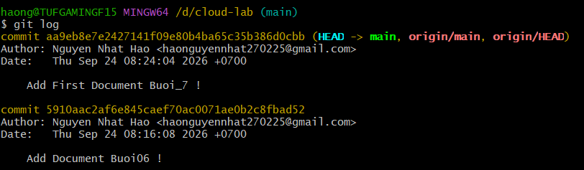
Câu 7. Kiểm tra cấu trúc ứng dụng MERN và các file Docker đã xây dựng ở Buổi 3. (Gợi ý: Kiểm tra thư mục client, server, Dockerfile và docker-compose.yml.)
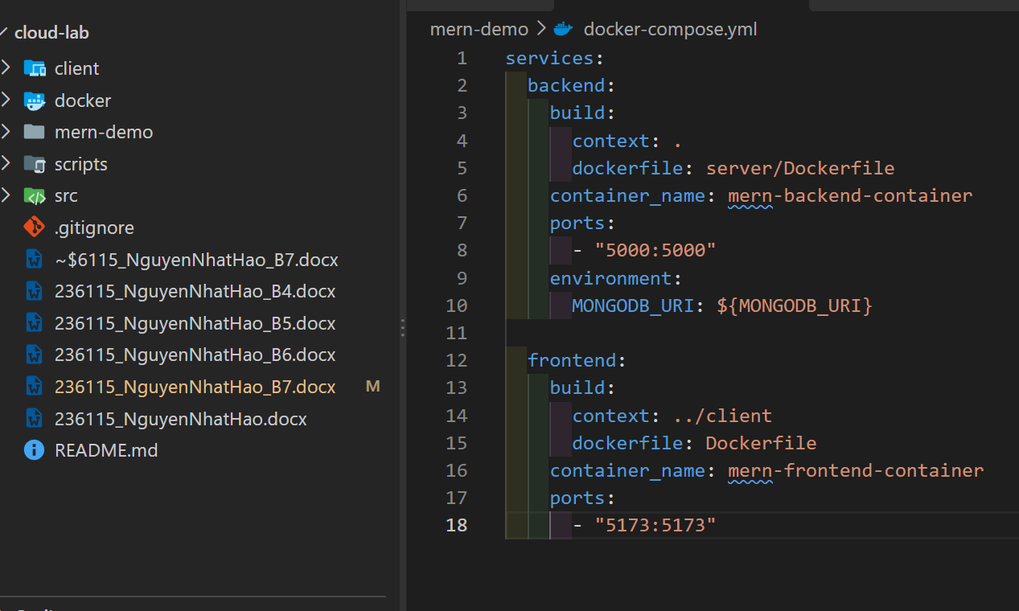

Câu 8. Kiểm tra phiên bản Docker và Docker Compose. (Gợi ý lệnh: docker --version và docker compose version)
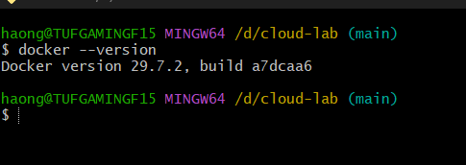
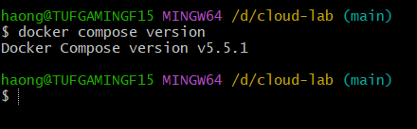

Mục tiêu: Sinh viên tiếp tục sử dụng chính ứng dụng MERN đã hoàn thành ở Buổi 3 làm nền tảng cho bài thực hành Multi-Container.

PHẦN 2. DOCKER COMPOSE VÀ MERN
MULTI-CONTAINER
Thời gian dự kiến: 50 phút
Câu 9. Kiểm tra nội dung file docker-compose.yml của ứng dụng MERN. (Gợi ý: Kiểm tra các Service frontend và backend.)
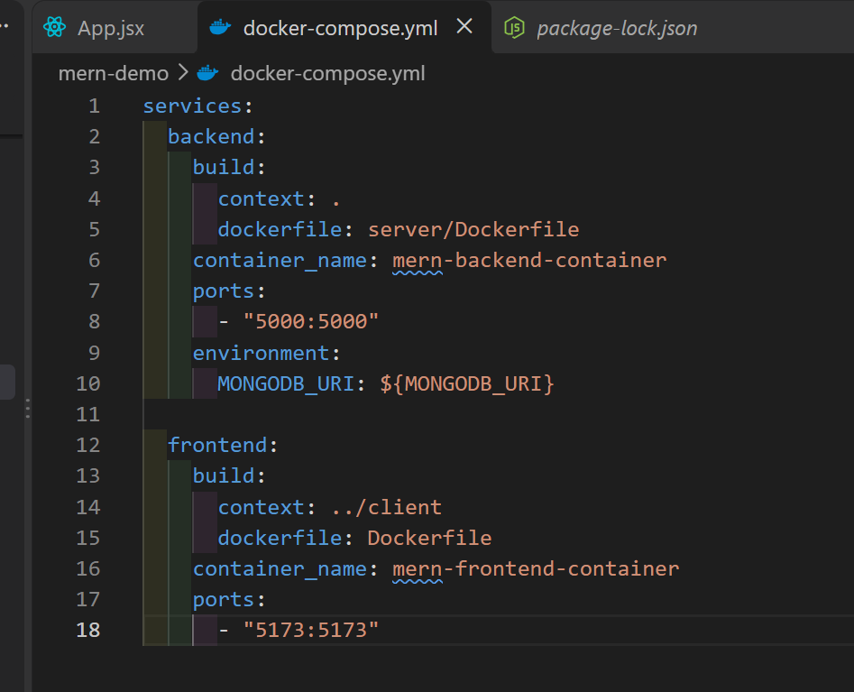
Câu 10. Kiểm tra cấu hình Build của Service backend. (Gợi ý: Kiểm tra thuộc tính build.)

Câu 11. Kiểm tra cấu hình Build của Service frontend. (Gợi ý: Kiểm tra thuộc tính build.)

Câu 12. Kiểm tra cấu hình Port của các Service. (Gợi ý: Kiểm tra thuộc tính ports.)

Câu 13. Kiểm tra cấu hình biến môi trường của Backend. (Gợi ý: Kiểm tra
MONGODB_URI và PORT.)

Câu 14. Xây dựng lại Docker Image cho toàn bộ ứng dụng MERN. (Gợi ý lệnh: docker compose build)

Câu 15. Khởi động toàn bộ các Service ở chế độ Background. (Gợi ý lệnh: docker compose up -d)

Câu 16. Kiểm tra trạng thái các Service. (Gợi ý lệnh: docker compose ps)

Câu 17. Liệt kê các Container được Docker Compose tạo ra. (Gợi ý lệnh: docker ps)

Câu 18. Kiểm tra Docker Network được Docker Compose tạo ra. (Gợi ý lệnh: docker network ls)

Câu 19. Kiểm tra thông tin các Container thuộc Docker Network. (Gợi ý lệnh: docker network inspect <network-name>)
Câu 20. Xem log của toàn bộ hệ thống MERN. (Gợi ý lệnh: docker compose logs)

Câu 21. Xem log riêng của Backend Service. (Gợi ý lệnh: docker compose logs backend)
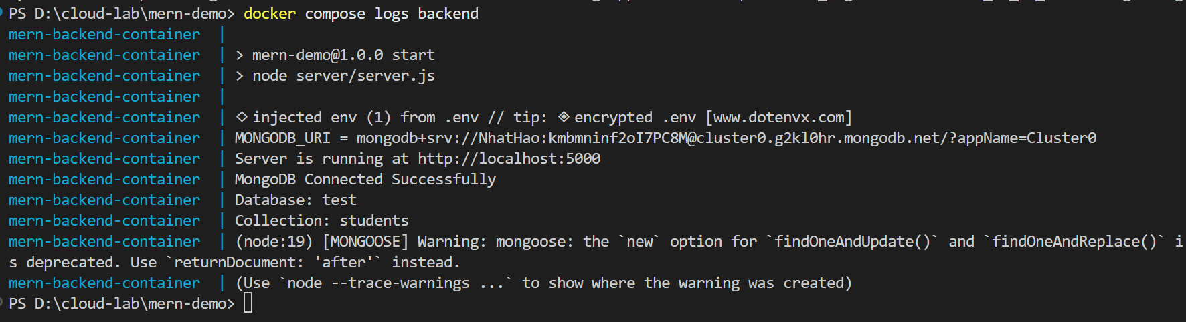
Câu 22. Truy cập Frontend bằng trình duyệt và kiểm tra ứng dụng. (Gợi ý: Truy cập http://localhost:<port>.)
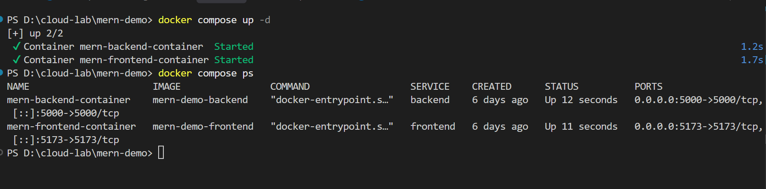
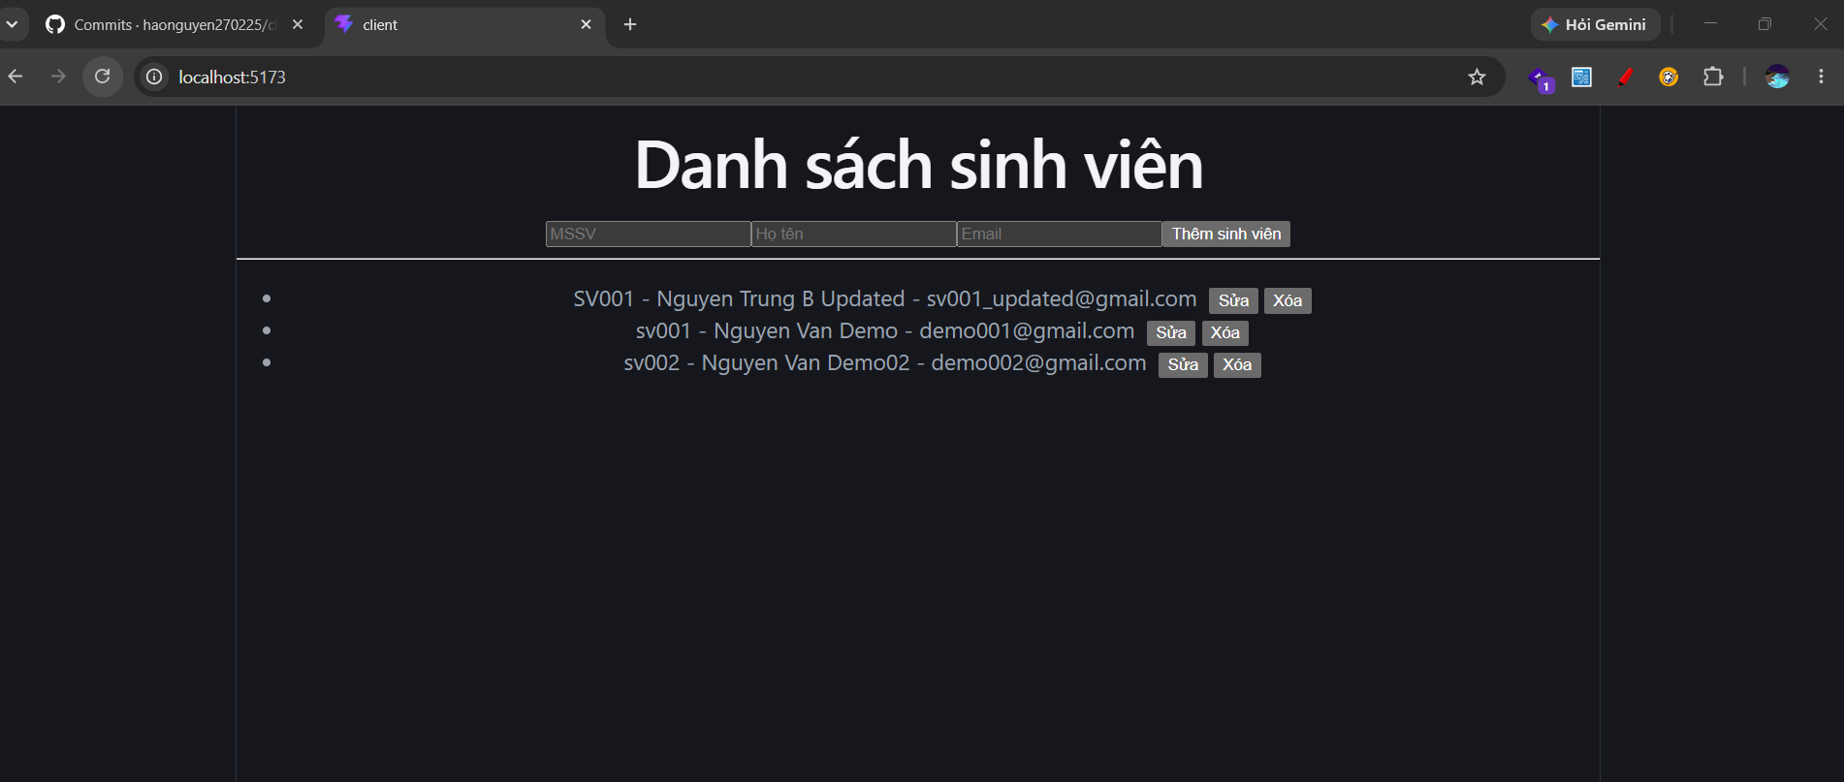
Câu 23. Kiểm tra chức năng lấy danh sách sinh viên từ MongoDB Atlas. (Gợi ý: Kiểm tra luồng React → Backend → MongoDB Atlas.)
- Bước 1: Mở Frontend
- Bước 2: Kiểm tra API Backend
- Lệnh : curl http://localhost:5000/api/students - Chọn A.
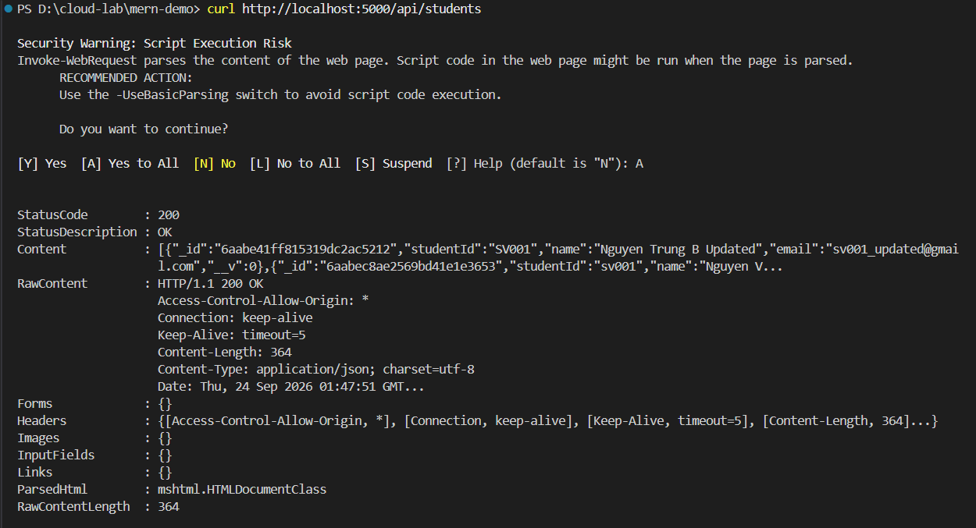
- Bước 3 : Kiểm tra Log Backend :
- Chạy lệnh : docker compose logs backend
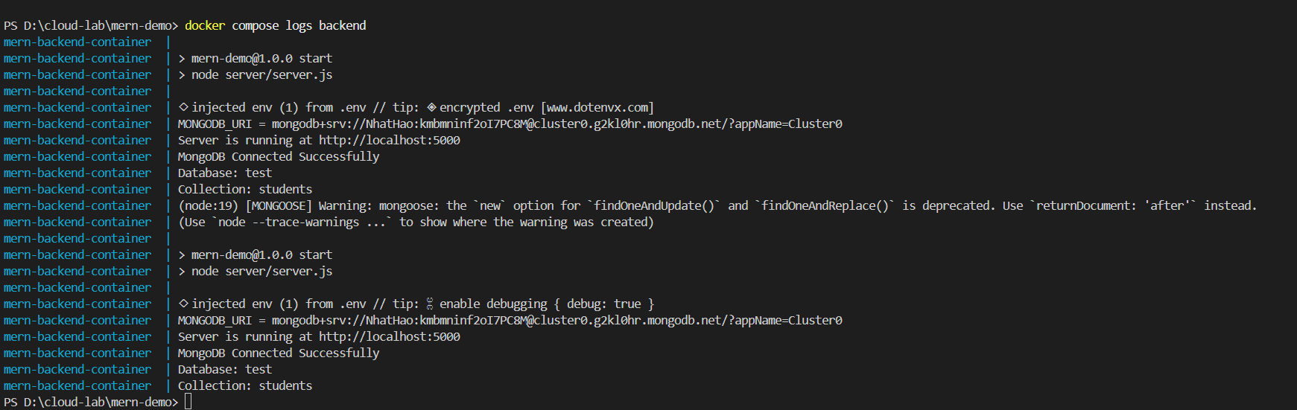
- Bước 4 : Kiểm tra MongoDB Atlas :
- Vào Cluster → Browse Collections → Database: test → Collection: students
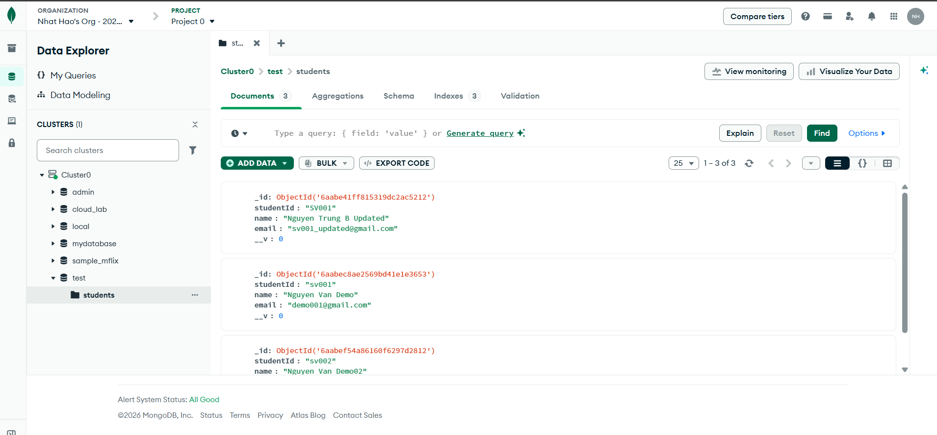
Câu 24. Thêm một sinh viên thông qua giao diện React. (Gợi ý: Sử dụng Form nhập dữ liệu.)
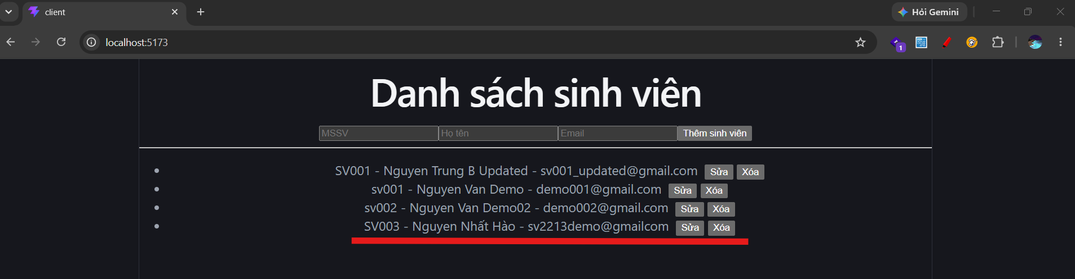
- Kiểm tra trên MongoDB
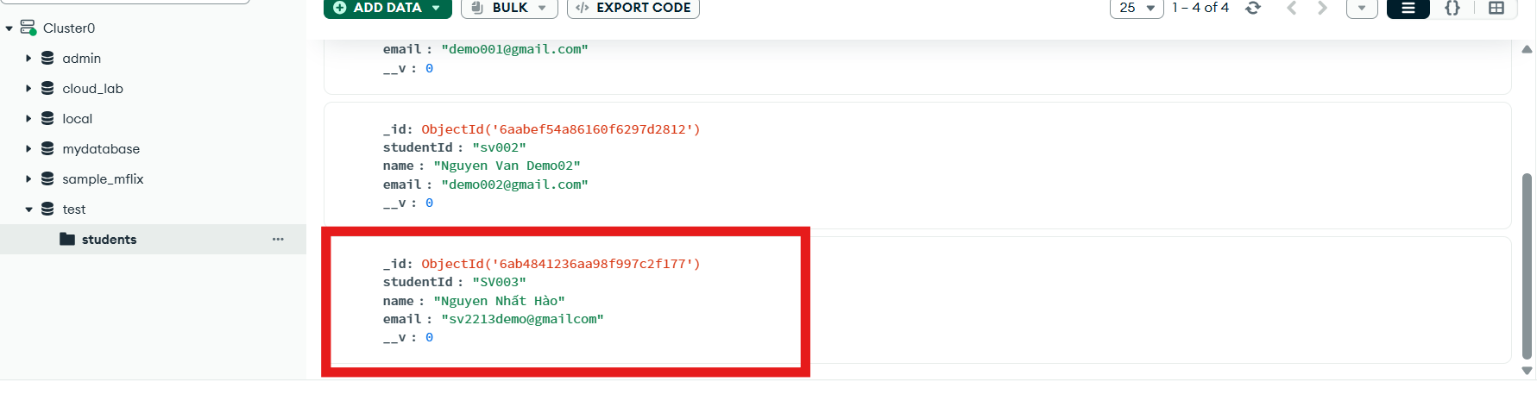
Câu 25. Thực hiện cập nhật và xóa sinh viên thông qua ứng dụng. (Gợi ý: Sử dụng các API PUT và DELETE đã xây dựng ở Buổi 2.)
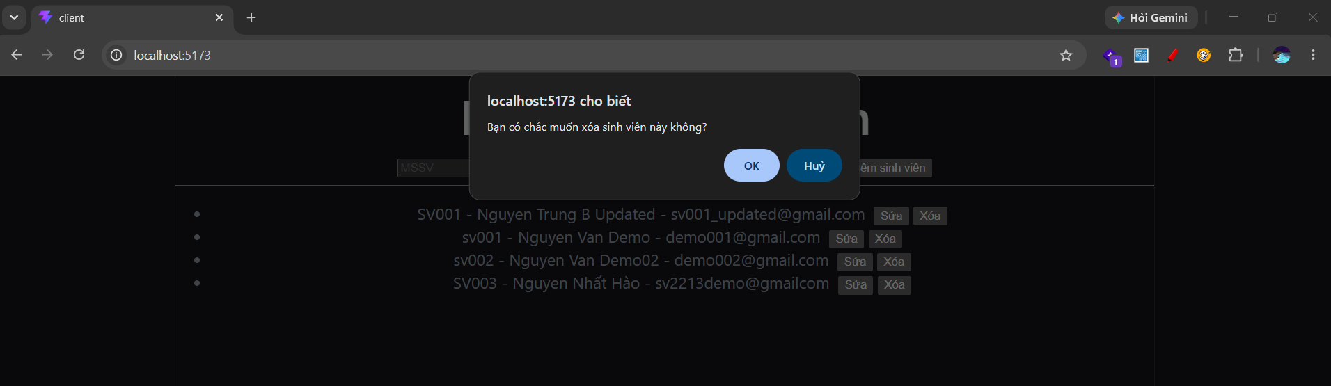
- Xóa sinh viên thứ 2 :
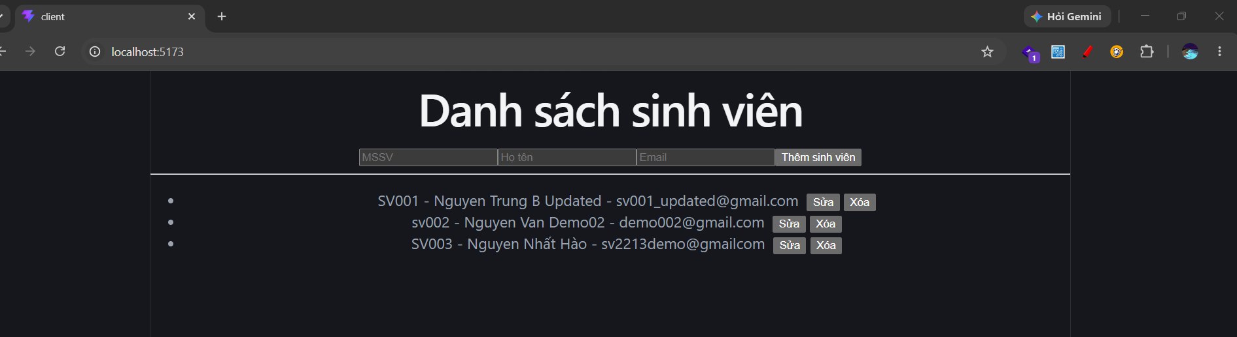
- Đã xóa.
- Cập nhật sinh viên có mã : “SV003” thành “SV003Update”
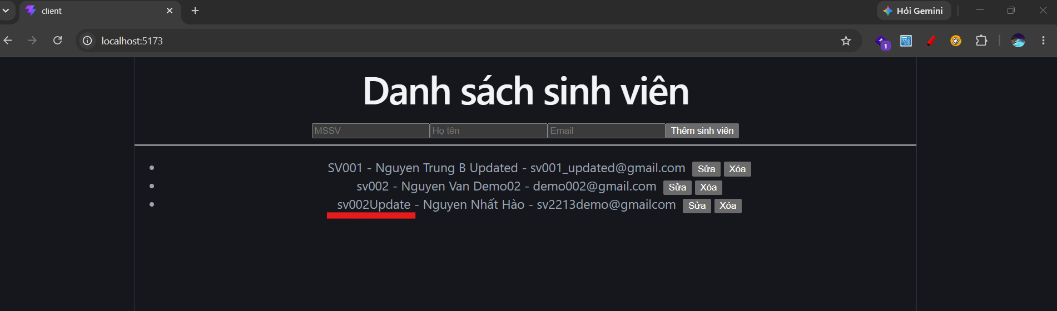
- Đã cập nhật.
- Kiểm tra trên MongoDB :
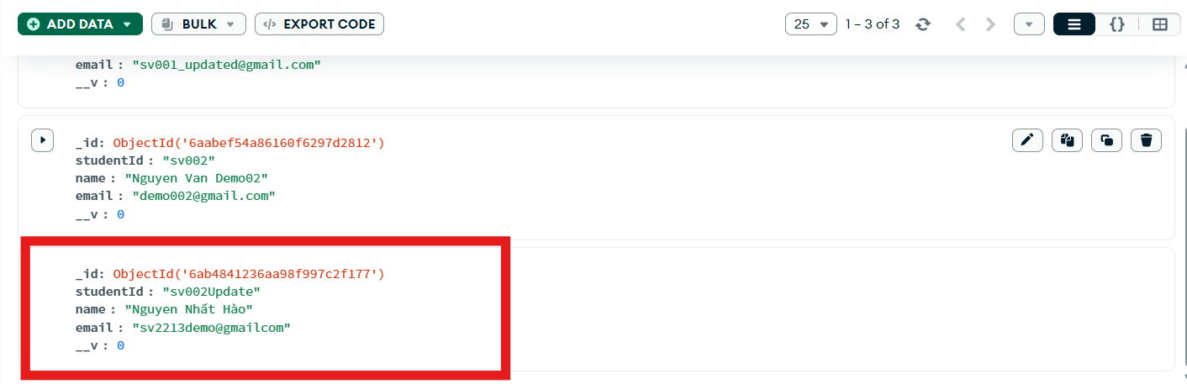
Câu 26. Dừng toàn bộ hệ thống MERN bằng Docker Compose. (Gợi ý lệnh: docker compose down)
- Lệnh : docker compose down
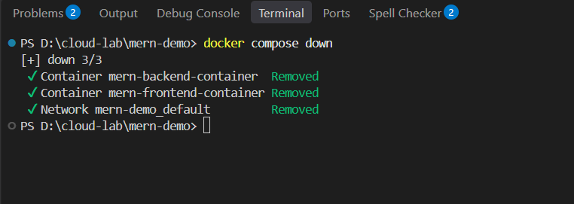
- Kiểm tra : docker compose ps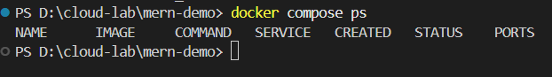
Câu 27. Khởi động lại hệ thống và kiểm tra ứng dụng. (Gợi ý lệnh: docker compose up -d)
- Lệnh : docker compose up -d
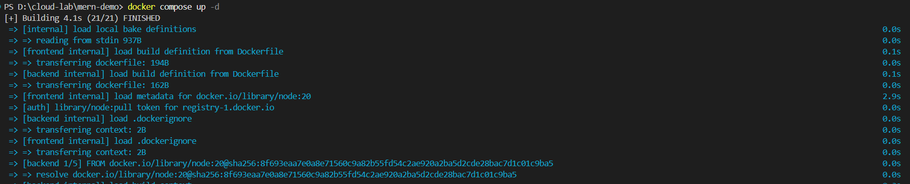
- Kiểm trá : docker compose ps
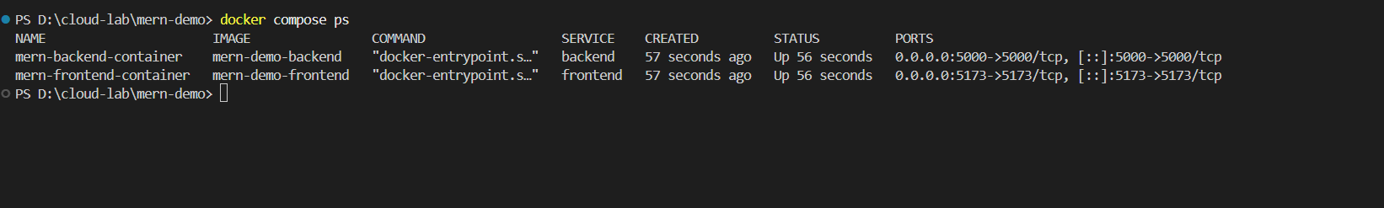
Mục tiêu: Sinh viên sử dụng Docker Compose để quản lý ứng dụng MERN gồm nhiều Container thay vì chạy từng Container độc lập.
PHẦN 3. ĐÓNG GÓI DOCKER IMAGE
VÀO DOCKER HUB
Câu 28. Truy cập Docker Hub và đăng nhập tài khoản Docker. (Gợi ý: Truy cập Docker Hub bằng trình duyệt.)
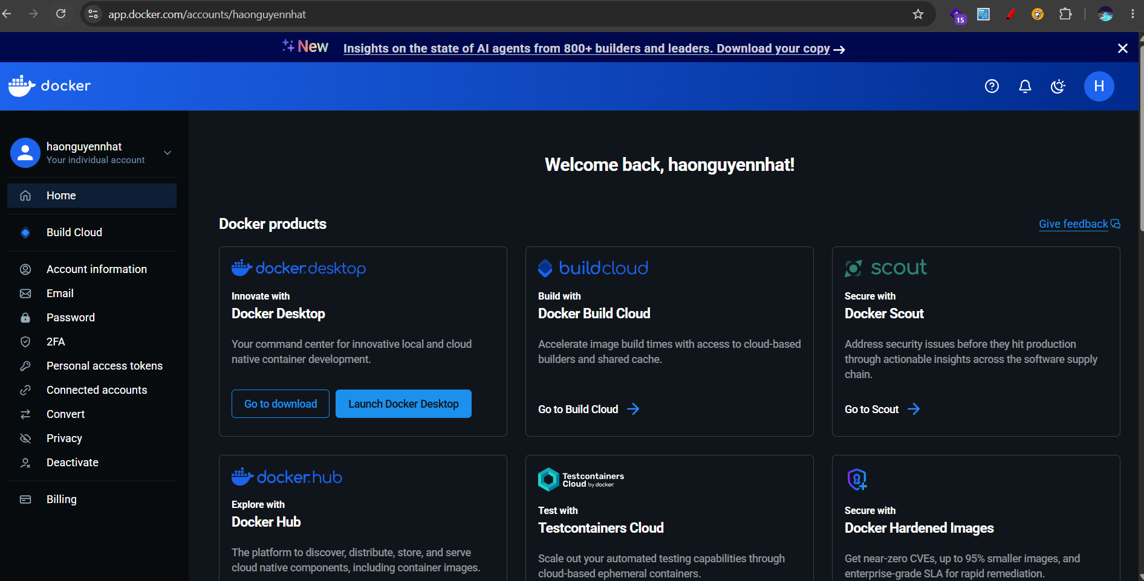
Câu 29. Kiểm tra username Docker Hub của tài khoản. (Gợi ý: Xem thông tin tài khoản trên Docker Hub.)
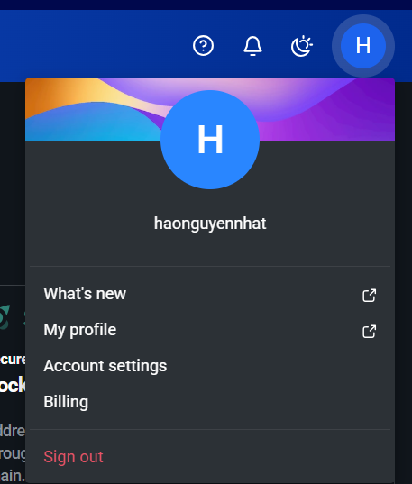
Câu 30. Đăng nhập Docker Hub từ Terminal. (Gợi ý lệnh: docker login)
- Lệnh : doker login
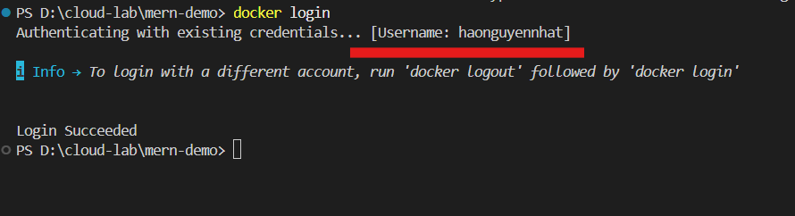

Câu 31. Liệt kê các Docker Image của ứng dụng MERN đang có trên máy local. (Gợi ý lệnh: docker images)
- Lệnh : docker images
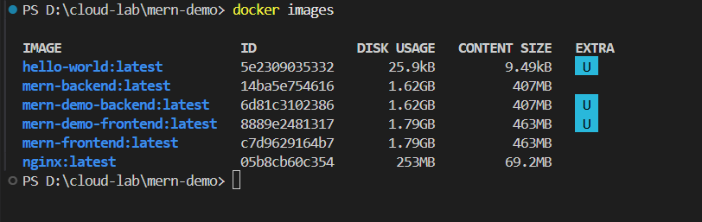
Câu 32. Xác định Docker Image Backend được tạo ở Buổi 3. (Gợi ý: Tìm Image mern backend trong danh sách Image.)
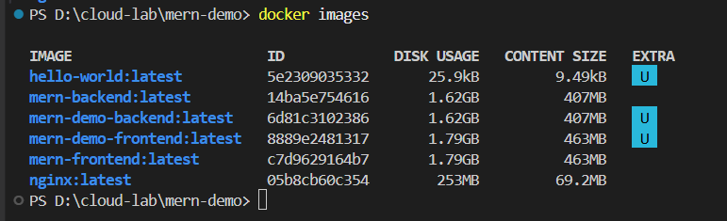
Câu 33. Đổi tên Docker Image Backend theo cú pháp của Docker Hub. (Gợi ý lệnh: docker tag mern-backend <dockerhub-username>/mern-backend:1.0)
- Lệnh : docker tag mern-backend haonguyennhat/mern-backend:1.0
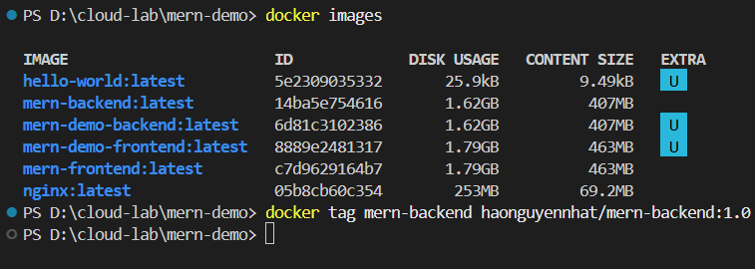
- Kiểm tra :
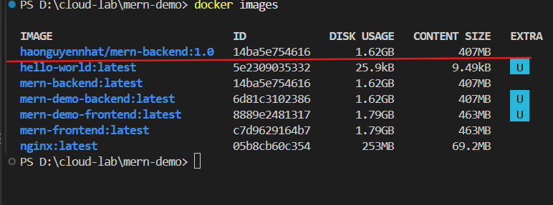
Câu 34. Đổi tên Docker Image Frontend theo cú pháp của Docker Hub. (Gợi ý lệnh: docker tag mern-frontend <dockerhub-username>/mern-frontend:1.0)
- Lệnh : docker tag mern-frontend haonguyennhat/mern-frontend:1.0
- Kiểm tra :
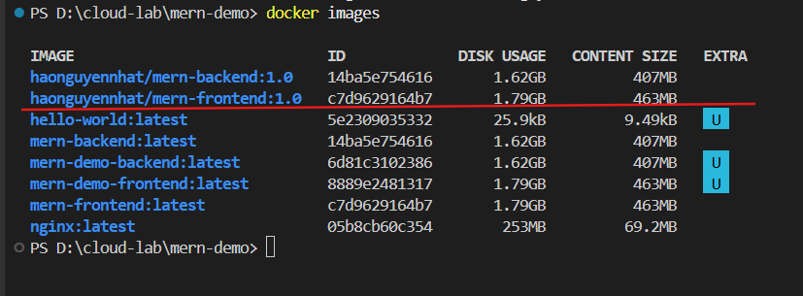
Câu 35. Kiểm tra các Tag của Docker Image Backend và Frontend. (Gợi ý lệnh: docker images)
Câu 36. Push Docker Image Backend lên Docker Hub. (Gợi ý lệnh: docker push
<dockerhub-username>/mern-backend:1.0)
- Lệnh : docker push haonguyennhat/mern-backend:1.0
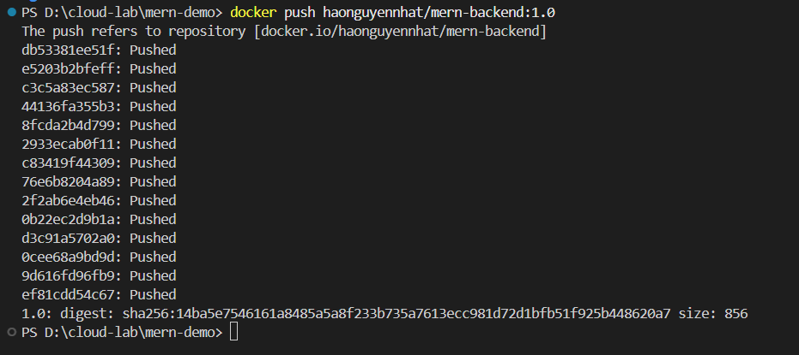
Câu 37. Push Docker Image Frontend lên Docker Hub. (Gợi ý lệnh: docker push
<dockerhub-username>/mern-frontend:1.0)
- Lệnh : docker push haonguyennhat/mern-frontend:1.0
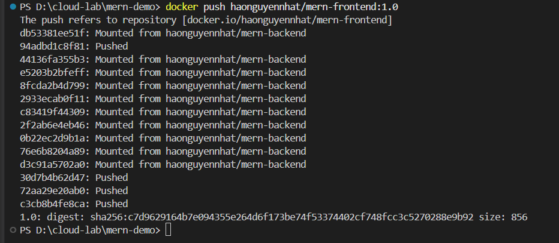
Câu 38. Kiểm tra các Repository Docker Image trên Docker Hub. (Gợi ý: Kiểm tra hai Repository mern-backend và mern-frontend.)
Bước | Thao tác
1 | Đăng nhập Docker Hub bằng trình duyệt
2 | Chọn Repositories
3 | Kiểm tra danh sách Repository
4 | Xác nhận có mern-backend và mern-frontend
5 | Kiểm tra tag 1.0 của mỗi Repository
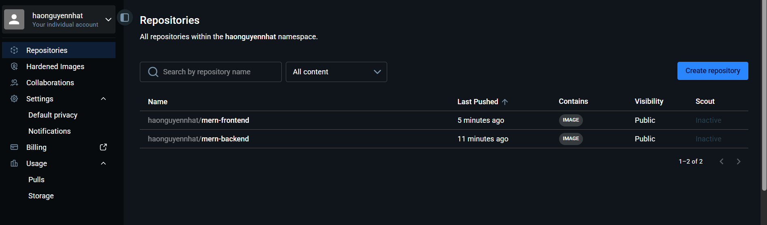

Câu 39. Kiểm tra Tag 1.0 của Docker Image Backend trên Docker Hub. (Gợi ý: Mở Repository mern-backend trên Docker Hub.)
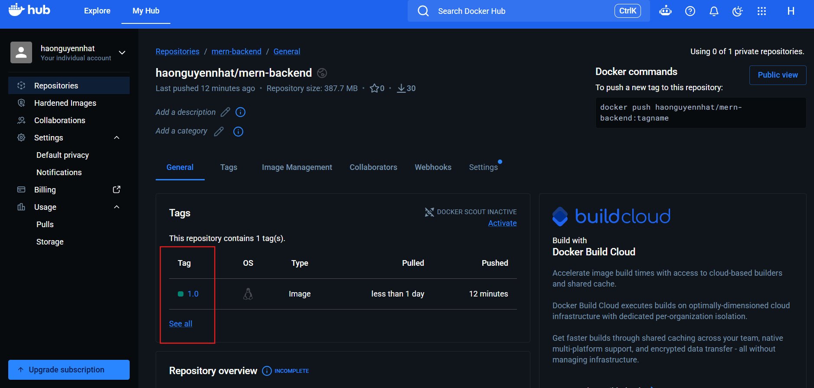

Câu 40. Kiểm tra Tag 1.0 của Docker Image Frontend trên Docker Hub. (Gợi ý: Mở Repository mern-frontend trên Docker Hub.)
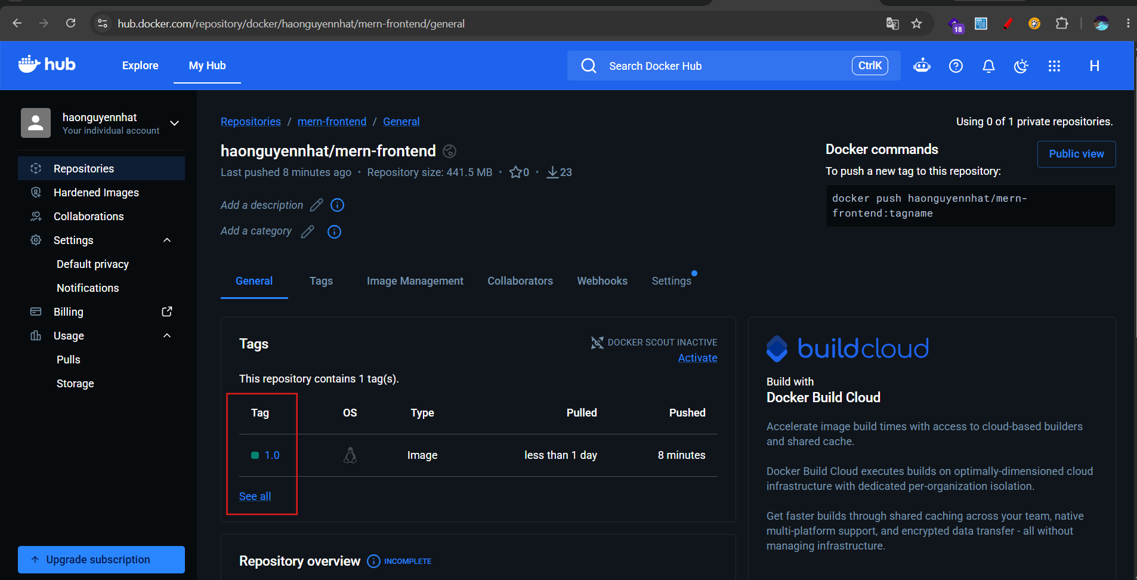
Mục tiêu: Sinh viên hiểu được quy trình:
Source Code
↓
Docker Build
↓
Docker Image
↓
docker tag
↓
Docker Hub
PHẦN 4. PULL IMAGE TỪ DOCKER
HUB
Câu 41. Xóa Docker Image Backend trên máy local. (Gợi ý lệnh: docker rmi <dockerhub username>/mern-backend:1.0)
- Lệnh : docker rmi haonguyennhat/mern-backend:1.0
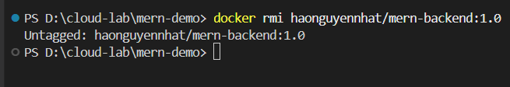
Câu 42. Xóa Docker Image Frontend trên máy local. (Gợi ý lệnh: docker rmi <dockerhub username>/mern-frontend:1.0)
- Lệnh: docker rmi haonguyennhat/mern-frontend:1.0
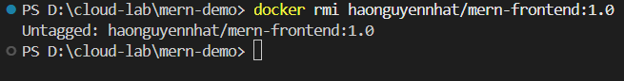
Câu 43. Kiểm tra danh sách Docker Image sau khi xóa. (Gợi ý lệnh: docker images)
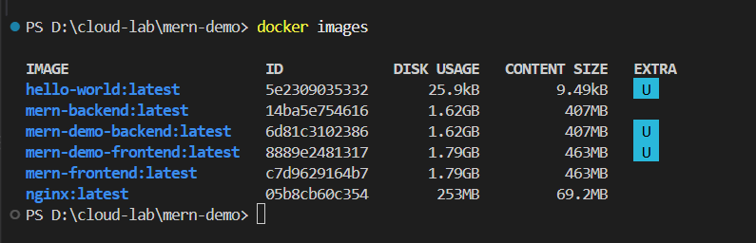
Câu 44. Tải Docker Image Backend từ Docker Hub về máy local. (Gợi ý lệnh: docker pull <dockerhub-username>/mern-backend:1.0)
- Lệnh: docker pull haonguyennhat/mern-backend:1.0
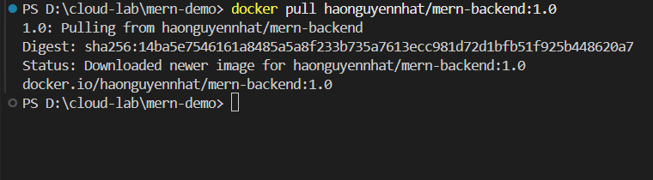

Câu 45. Tải Docker Image Frontend từ Docker Hub về máy local. (Gợi ý lệnh: docker pull <dockerhub-username>/mern-frontend:1.0)
- Lệnh : docker pull haonguyennhat/mern-frontend:1.0
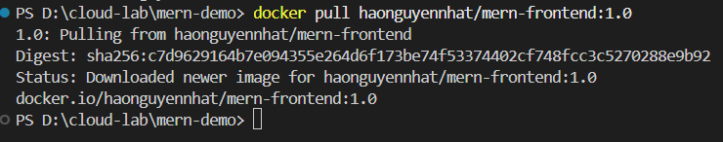
Câu 46. Kiểm tra các Docker Image vừa được tải về. (Gợi ý lệnh: docker images)
- Lệnh : docker images
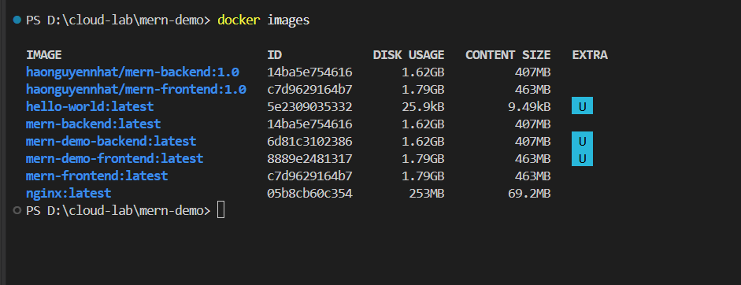
Câu 47. Chạy Backend Container từ Docker Image được tải từ Docker Hub. (Gợi ý: Sử dụng docker run và ánh xạ port 5000.)
- Lệnh : docker run -d --name mern-backend-hub -p 5000:5000 haonguyennhat/mern-backend:1.0
- Kiểm tra : docker ps
Câu 48. Kiểm tra Backend API sau khi chạy từ Docker Image trên Docker Hub. (Gợi ý lệnh: curl http://localhost:5000/api/students)
- Lệnh : curl http://localhost:5000/api/students
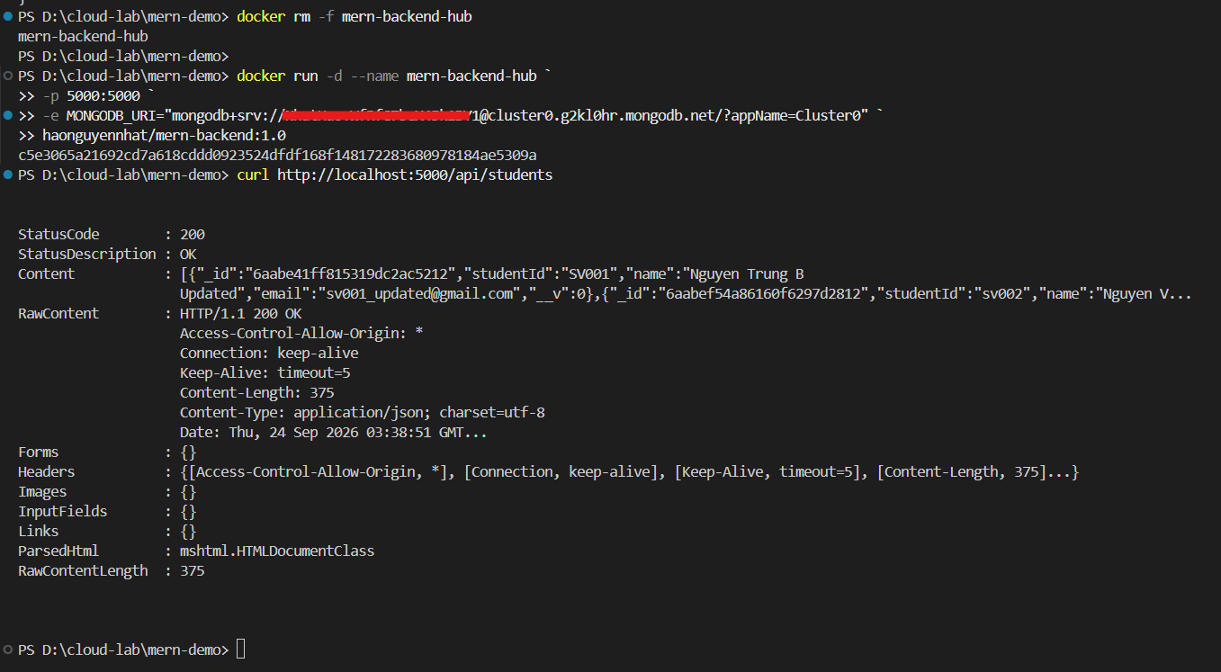
Câu 49. Dừng và xóa Backend Container vừa tạo. (Gợi ý lệnh: docker stop và docker rm.)
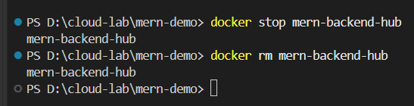
- Kiểm tra :
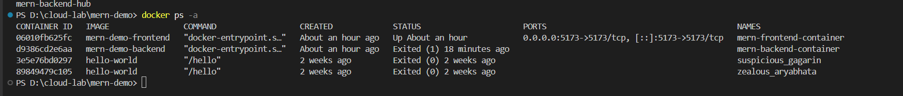
================== Các lệnh cần nhớ =================
- docker compose up -d
- docker compose ps
- docker ps -a
Lệnh | Công dụng
docker compose up -d | Khởi động và chạy các container được định nghĩa trong file docker-compose.yml ở chế độ nền (detached mode). Nếu container chưa tồn tại thì Docker sẽ tạo mới và khởi động chúng.
docker compose ps | Hiển thị trạng thái các service/container thuộc dự án Docker Compose hiện tại, bao gồm tên service, trạng thái (Up/Exited), cổng (Ports),...
docker ps -a | Liệt kê tất cả container trên máy tính, bao gồm cả container đang chạy và đã dừng. Giúp kiểm tra lịch sử và trạng thái của mọi container Docker.

Câu 23 :
- curl http://localhost:5000/api/students - Chọn A.
- docker compose logs backend

Lệnh | Ý nghĩa
curl http://localhost:5000/api/students | Gửi một HTTP Request đến API /api/students để kiểm tra Backend có trả về danh sách sinh  viên hay không. Qua đó xác nhận Backend đang hoạt động và có thể truy xuất dữ liệu từ MongoDB Atlas.
Chọn A (Yes to All) | Cho phép PowerShell tiếp tục thực hiện lệnh và bỏ qua cảnh báo bảo mật đối với các lần xử lý tiếp theo trong phiên làm việc hiện tại.
docker compose logs backend | Hiển thị toàn bộ log của service backend, giúp kiểm tra quá trình khởi động server, kết nối MongoDB Atlas và các request từ Frontend gửi đến Backend.

- Câu 26 :
- Lệnh : docker compose down
- Lệnh : docker compose ps
Lệnh | Ý nghĩa | Công dụng
docker compose down | Dừng và xóa toàn bộ container, network do Docker Compose tạo ra cho dự án. | Tắt hoàn toàn hệ thống MERN, giải phóng tài nguyên và các cổng đang sử dụng.
docker compose ps | Hiển thị danh sách và trạng thái các service/container thuộcdự án Docker Compose hiện tại. | Kiểm tra Backend, Frontend đang hoạt động (Up) hay đã dừng(Exited), đồng thời xem thông tin cổng (Ports) của từng container.

- Câu 27 :
- docker compose up -d
- docker compose ps
Lệnh | Ý nghĩa | Công dụng
docker compose up -d | Khởi động các service/container được định nghĩa trong file docker-compose.yml ở chế độ nền (detached mode). | Khởi động lại toàn bộ hệ thống MERN gồm Backend, Frontend và các thành phần liên quan để ứng dụng hoạt động trở lại.
docker compose ps | Hiển thị trạng thái các container thuộc dự án Docker Compose. | Kiểm tra Backend và Frontend đã khởi động thành công hay chưa sau khi chạy docker compose up -d.

- Câu 30 :
- Lệnh : doker login
Lệnh | Ý nghĩa | Công dụng
docker login | Đăng nhập tài khoản Docker Hub từ Terminal/Command Prompt/PowerShell. | Cho phép Docker trên máy tính xác thực với Docker Hub để thực hiện các thao tác như Push Image, Pull Image và quản lý Repository.

- Câu 31 :
- Lệnh : docker images
Lệnh | Ý nghĩa | Công dụng
docker images | Hiển thị danh sách các Docker Image hiện có trên máy local. | Kiểm tra các Image đã được build hoặc tải về, bao gồm tên Image, Tag, Image ID, ngày tạo và kích thước.

- Câu 33 :
- Lệnh : docker tag mern-backend haonguyennhat/mern-backend:1.0
Lệnh | Ý nghĩa | Công dụng
docker tag mern-backend haonguyennhat/mern-backend:1.0 | Tạo một tag mới cho Docker Image Backend theo định dạng Docker Hub. | Chuẩn bị Docker Image để Push lên Docker Hub dưới tài khoản haonguyennhat.
- Câu 36 :
- Lệnh : docker push haonguyennhat/mern-backend:1.0
Lệnh | Ý nghĩa | Công dụng
docker push haonguyennhat/mern-backend:1.0 | Đẩy (upload) Docker Image Backend từ máy local lên Docker Hub. | Lưu trữ Image Backend trên Docker Hub để có thể tải về (pull) và sử dụng trên máy khác hoặc triển khai ứng dụng.

- Câu 37
- Lệnh : docker push haonguyennhat/mern-frontend:1.0

Lệnh | Ý nghĩa | Công dụng
docker push haonguyennhat/mern-frontend:1.0 | Đẩy (upload) Docker Image Frontend từ máy local lên Docker Hub. | Lưu trữ Image Frontend trên Docker Hub để có thể tải về (pull) và triển khai trên các máy hoặc môi trường khác.

- Câu 41 :
- Lệnh : docker rmi haonguyennhat/mern-backend:1.0
Lệnh | Ý nghĩa | Công dụng
docker rmi haonguyennhat/mern-backend:1.0 | Xóa Docker Image Backend có tên haonguyennhat/mern-backend với tag 1.0 khỏi máy local. | Giải phóng dung lượng lưu trữ và kiểm tra khả năng tải lại Image từ Docker Hub ở các bước tiếp theo.

- Câu 44 :
- Lệnh : docker pull haonguyennhat/mern-backend:1.0
Lệnh | Ý nghĩa | Công dụng
docker pull haonguyennhat/mern-backend:1.0 | Tải Docker Image Backend từ Docker Hub về máy local. | Khôi phục Image đã lưu trên Docker Hub để sử dụng tạo Container hoặc triển khai ứng dụng.

- Câu 47 :
- Lệnh : docker run -d --name mern-backend-hub -p 5000:5000 haonguyennhat/mern-backend:1.0
- Lệnh : docker ps
Lệnh | Ý nghĩa | Công dụng
docker run -d --name mern-backend-hub -p 5000:5000 haonguyennhat/mern-backend:1.0 | Tạo và khởi động một Container từ Docker Image haonguyennhat/mern-backend:1.0. | Chạy ứng dụng Backend từ Image đã tải từ Docker Hub và ánh xạ cổng 5000 của Container ra cổng 5000 trên máy local để truy cập API.
docker ps | Hiển thị danh sách các Container đang chạy. | Kiểm tra trạng thái hoạt động của Container, tên Container, Image đang sử dụng và các cổng (PORTS) đã được ánh xạ.

